

Министерство образования и науки Республики Дагестан

МКУ «УОБР»

**МБОУ «Нижне – Дженгутаевская средняя общеобразовательная школа»**

**им. Героя Советского Союза Ю.Акаева**

368202 РД, Буйнакский район, селение Н-Дженгутай, ул. Костемировского 31

n–dzhenqutaj_school@mail.ruwww.njenqutay.dagschool.com

ИНН – 0507009730, КПП – 050701001, ОГРН – 1030500714782

**Тел. отд. кадр. 8(928)058586**

**2.09.2024 год**

**Информация**

**о проведенной торжественной линейке, посвященной Дню Знаний**

**в МБОУ «Н-Дженгутаевская СОШ**

В соответствии с планом воспитательной работы школы на 2024-2025 учебный год, в целях обеспечения организованного начала учебного года и проведения Дня знаний педагогическим коллективом 2 сентября были организованы и проведены мероприятия, посвященные Дню знаний.

2 сентября 2024 года по традиции в нашей школе была организована и проведена торжественная линейка, посвящённая «Дню Знаний».

Школьный двор заполнился уже состоявшимися младшими школьниками и старшеклассниками, взволнованными первоклассниками и их родителями, соскучившимися по ученикам и урокам педагогами. Первоклассников встретила громкими аплодисментами вся школа.

      Традиционно линейка началась с поднятия Государственного  флага Российской Федерации лучшими учениками школы.  Со словами приветствия и поздравлений с началом учебного года  ко всем присутствующим обратился директор школы **Гусейнова Гюльнара Керимбековна**. Также ребят  пришли поздравить Алибекова Р.А методист БРУО**,**  Магомедов М-Амин Идрисович, уполномоченный МР «Буйнакский район», В адрес ребят прозвучало много теплых  слов и пожеланий. На линейке звучали стихи, песни, посвящённые «Дню Знаний».

Торжественная линейка «День Знаний» прошла согласно разработанному сценарию. Активисты школы приготовили театрализованное представление для первоклассников, в котором призывали детей к добросовестному и ответственному отношению к обучению, поздравили и отблагодарили в стихотворной и песенной форме всех педагогов и работников школы. Взяв ответное слово, первоклассники пообещали дорожить честью школы и закончили свое выступление стихотворениями .

О начале нового учебного года оповестил всех школьный звонок. Право дать первый звонок предоставили ученику 9б класса – Абдурахманову Мураду. В школу вошли первоклассники, вместе со своими первыми учителями под весёлую школьную песню. С 1-11 класс классными руководителями был проведен уроки мужества ,посвященный событиям 1999 года.

Таким образом, с торжественной линейки и первого звонка начался новый учебный 2024-2025 год для всех учащихся школы.

 Также после линейки была проведена патриотическая акция по плетению маскировочных сетей «СВОими руками» .

Учебный год только начался, впереди ещё множество конкурсов, фестивалей, мероприятий , праздников.

С Днём знаний!!!

**Выводы и рекомендации:**

- Мероприятие способствовало формированию активной гражданской позиции учащихся.

- «День знаний» ,проведенный в школе оценить положительно. - В дальнейшем желательно более красочно оформить площадку

- .За добросовестное отношение к своим обязанностям, четкость и согласованность действий объявить благодарность всем участникам мероприятия

**Торжественная линейка к Дню Знаний**

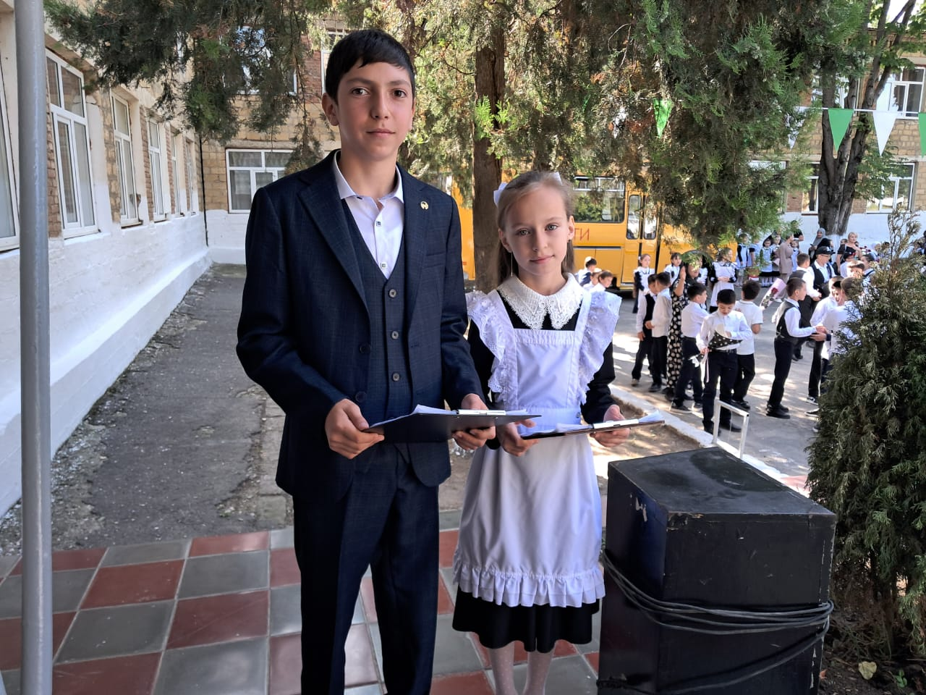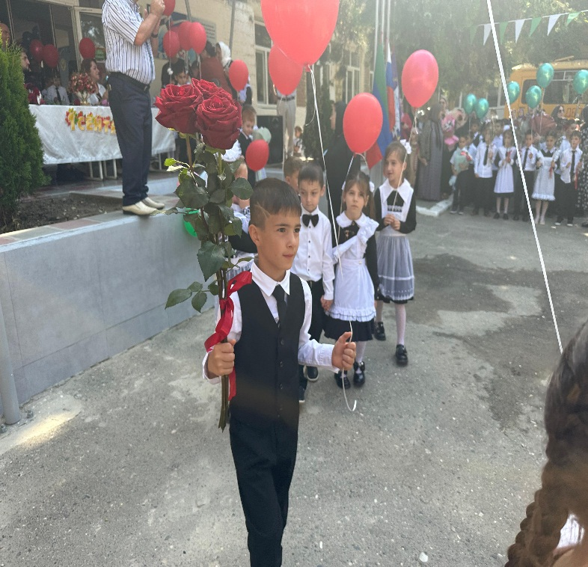 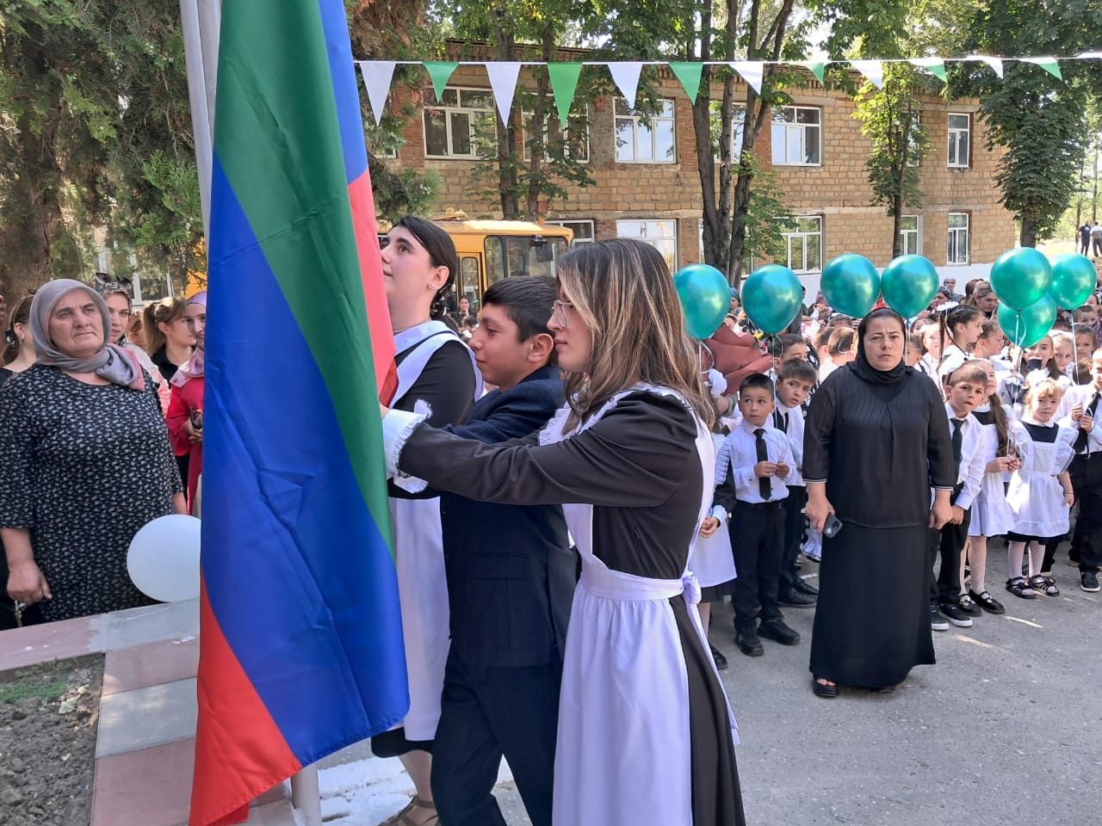 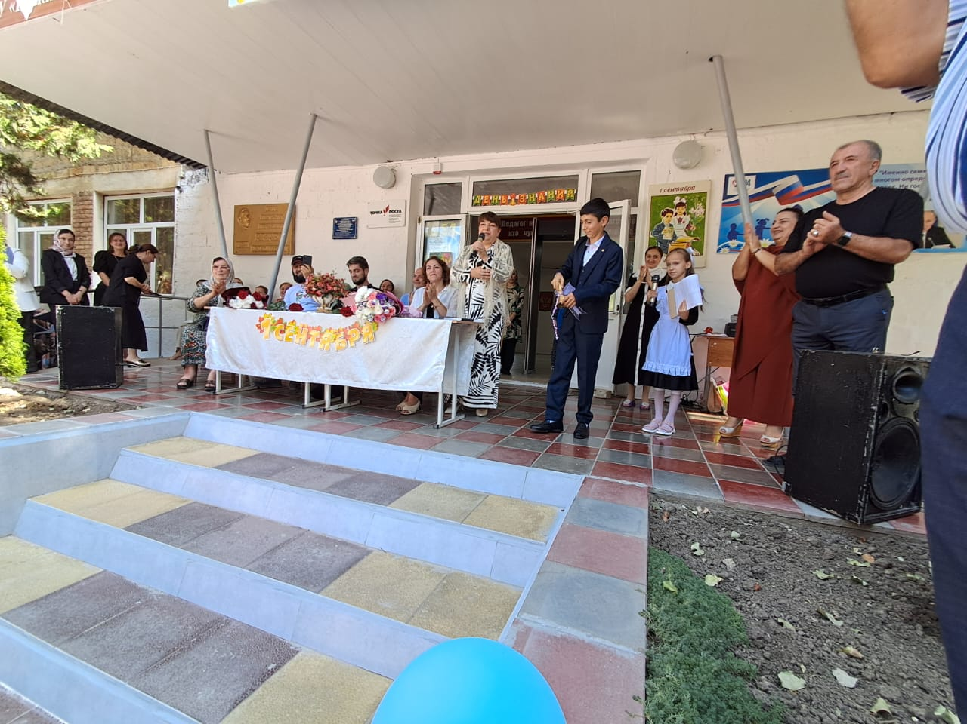

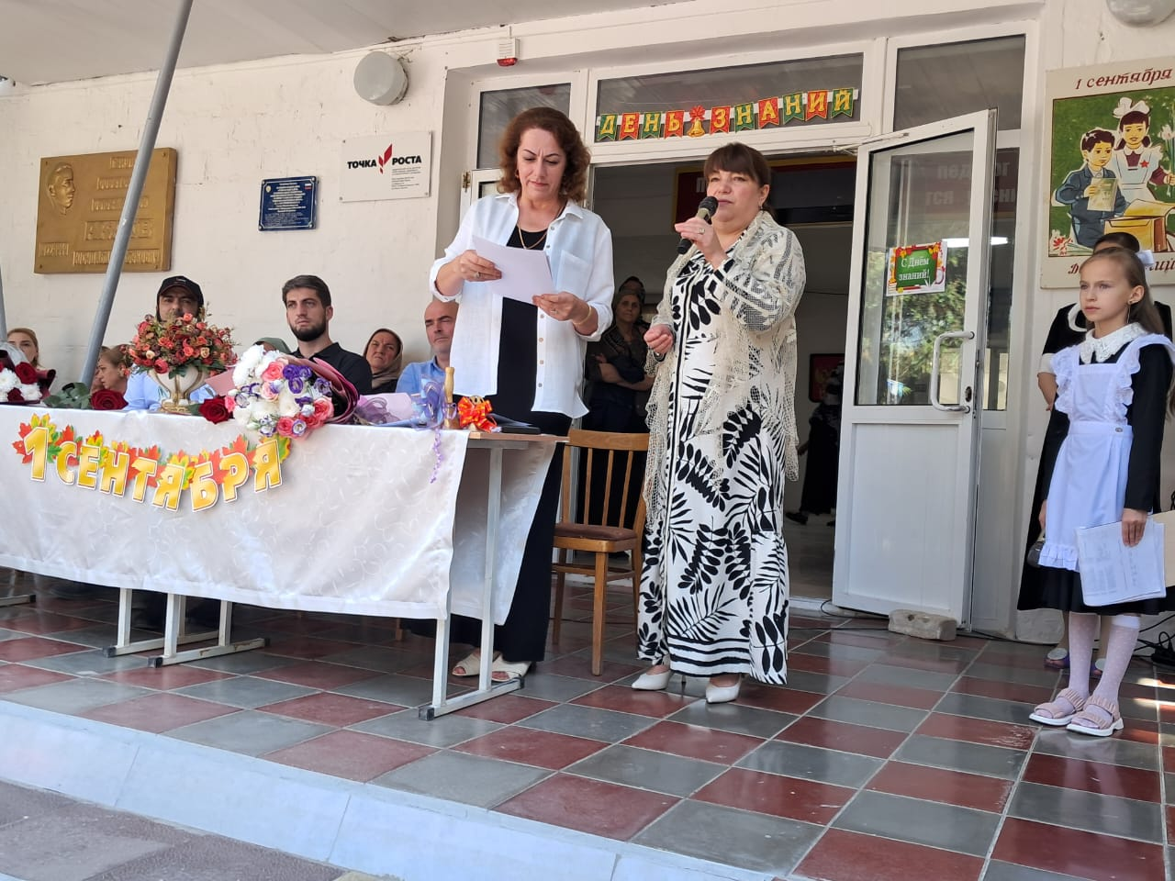 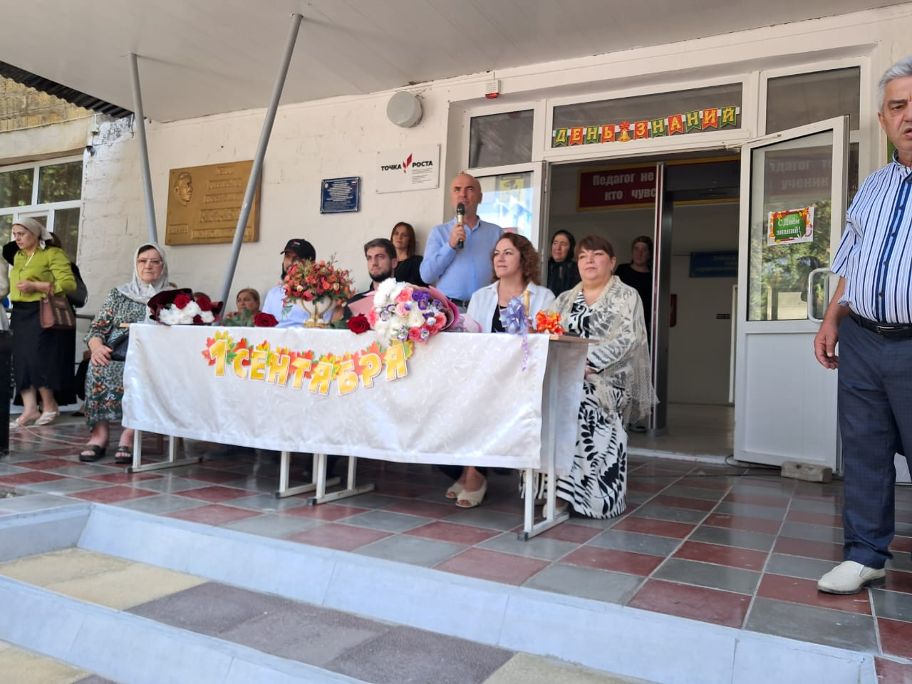

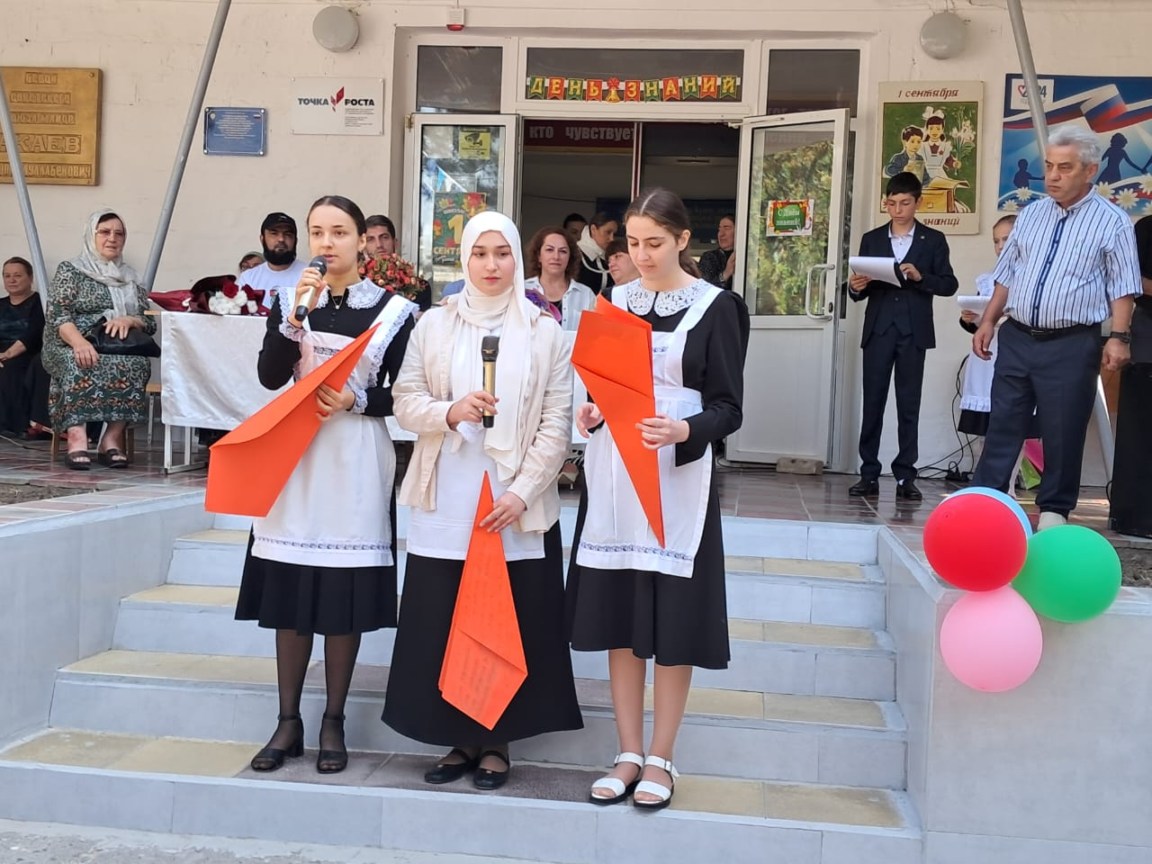 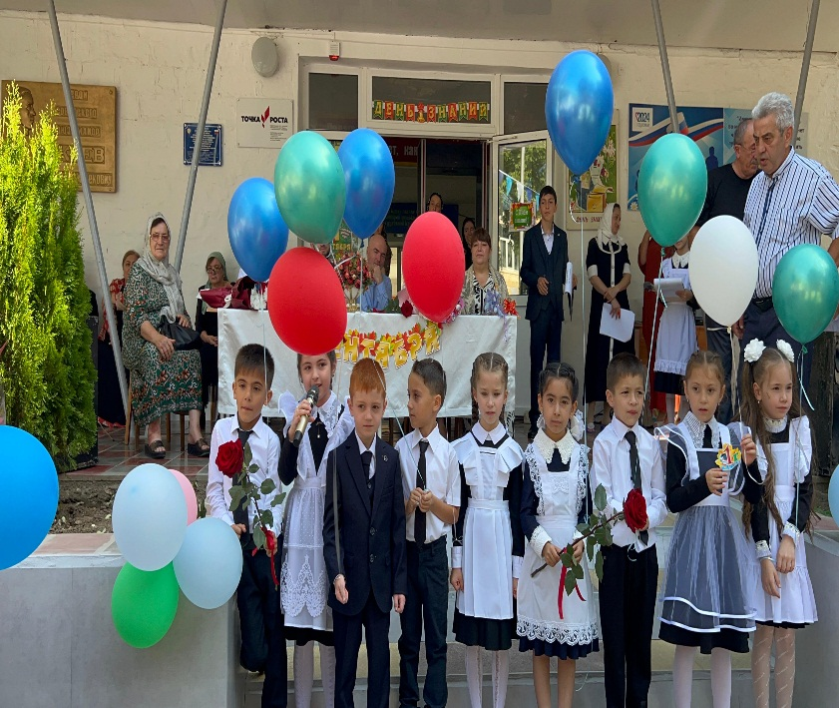

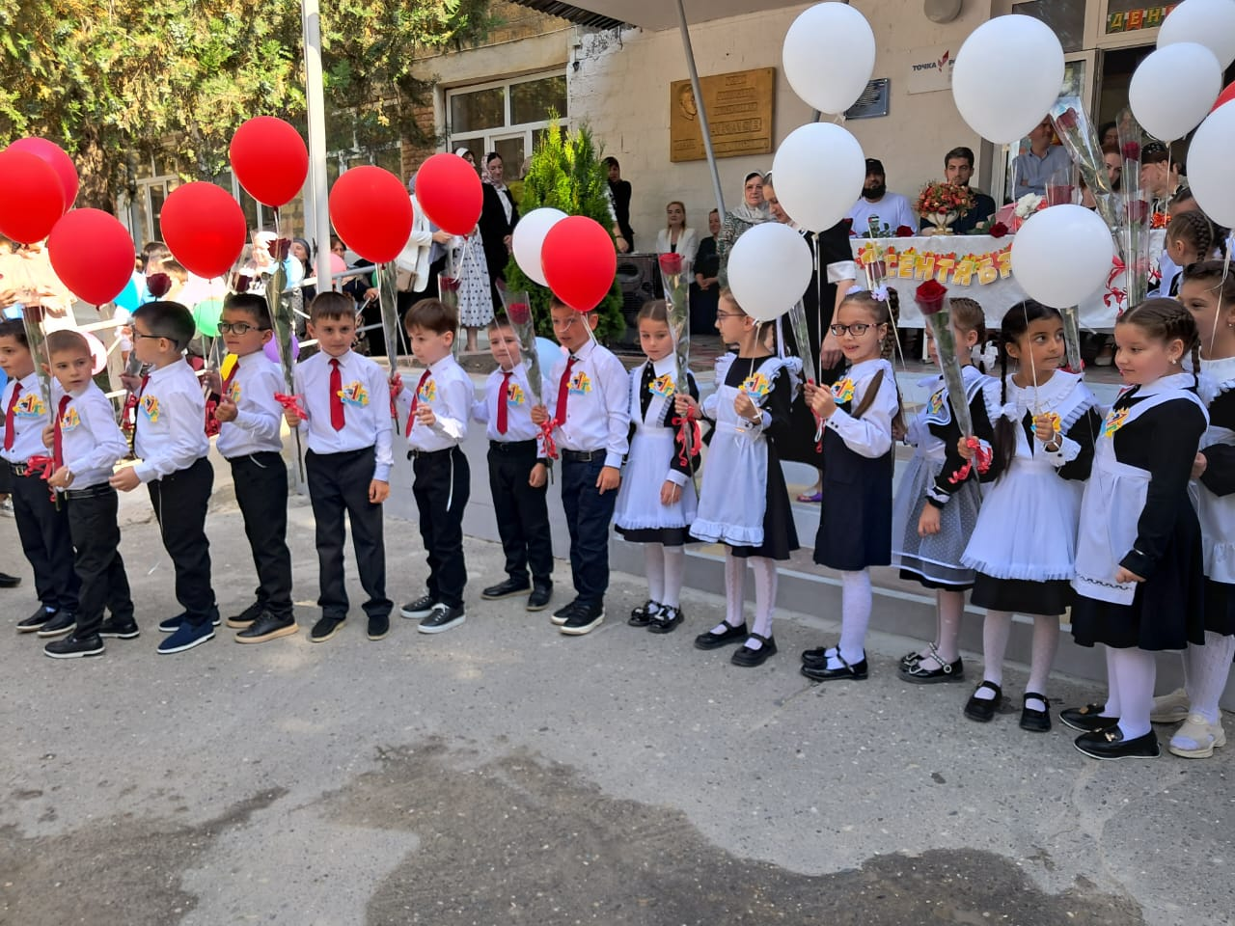 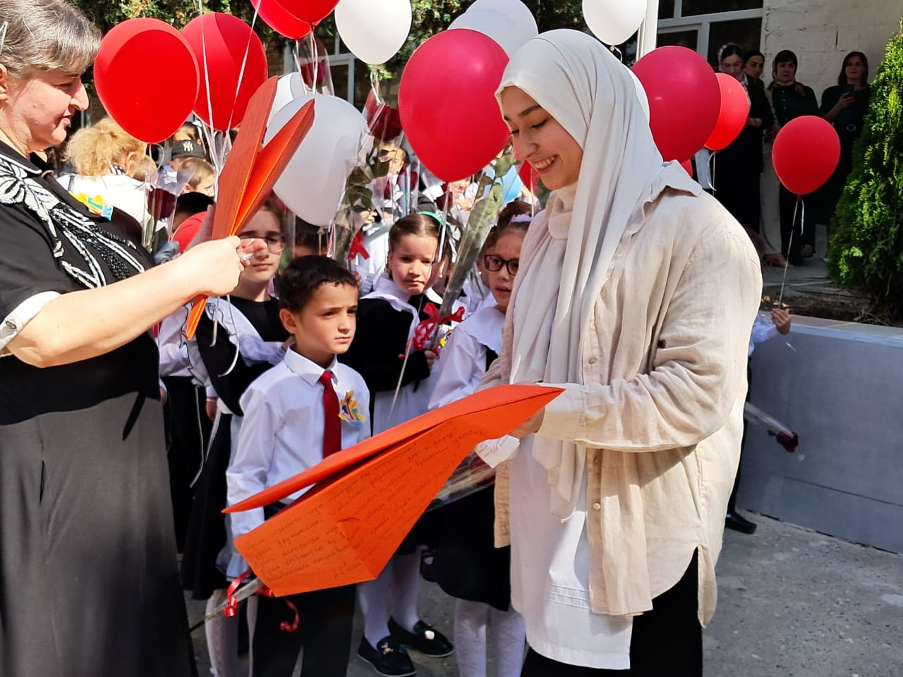

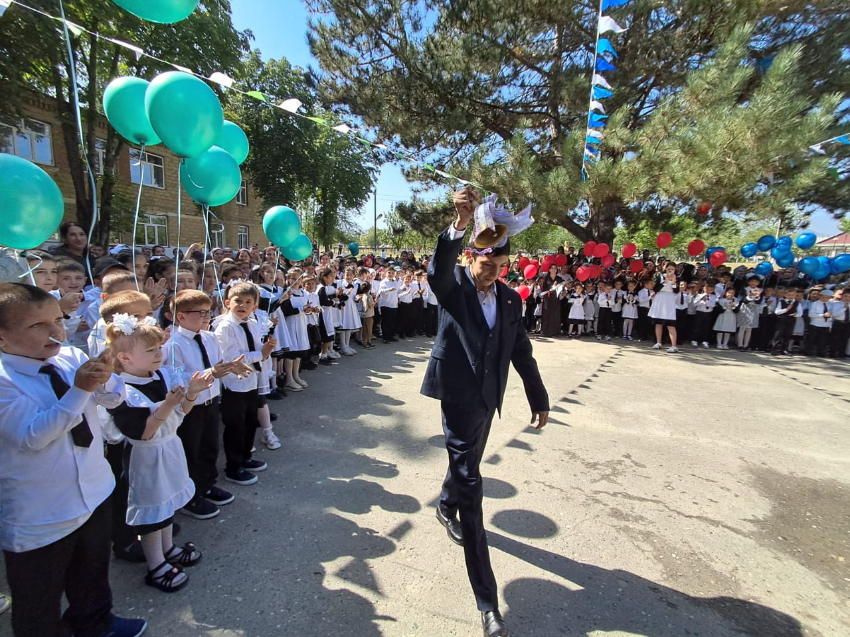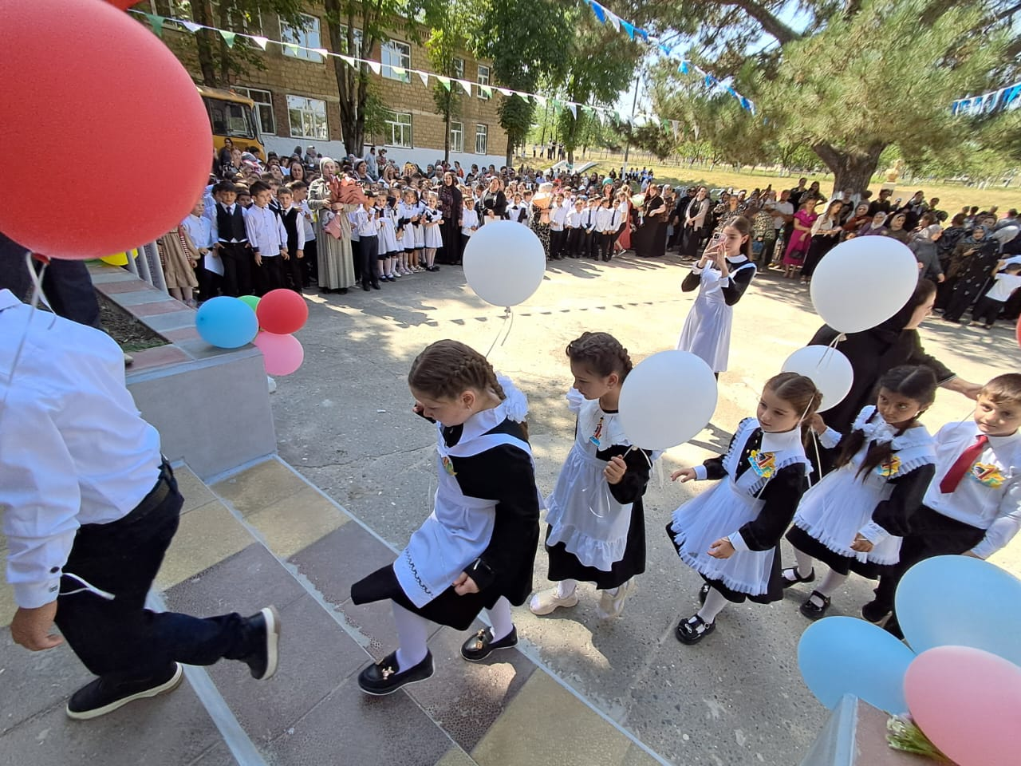

**Первые уроки мужества ,посвященный событиям 1999 года.**

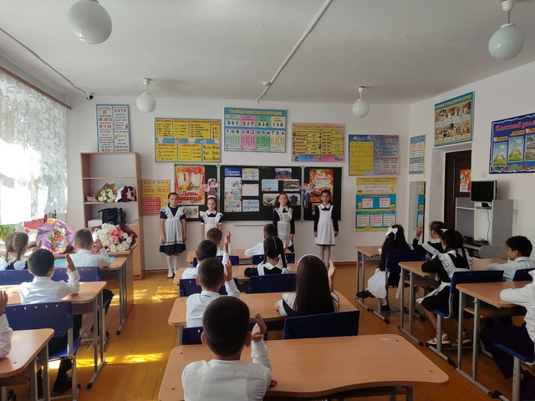 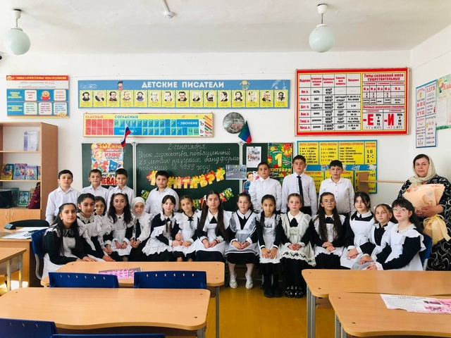

3 а кл. Классный рук. Меджидова И.О. 4б кл. Классный руков. Атаева З.М

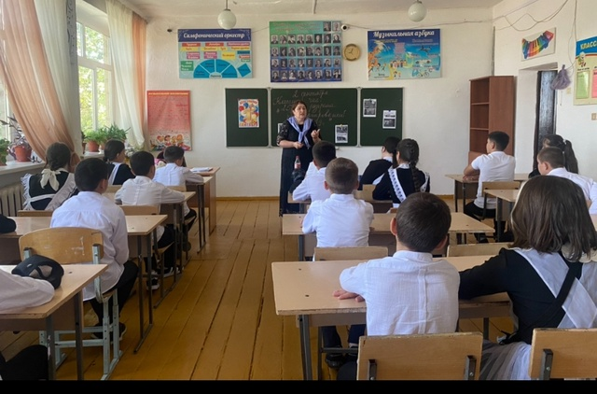 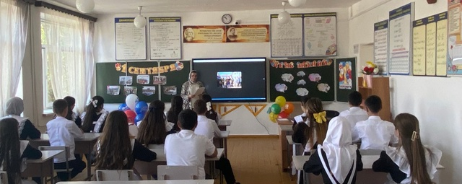

6а кл. Классный руков. Гусейнова Р.З. 8а кл. Классный руков.. Исматуллаевна Б.И

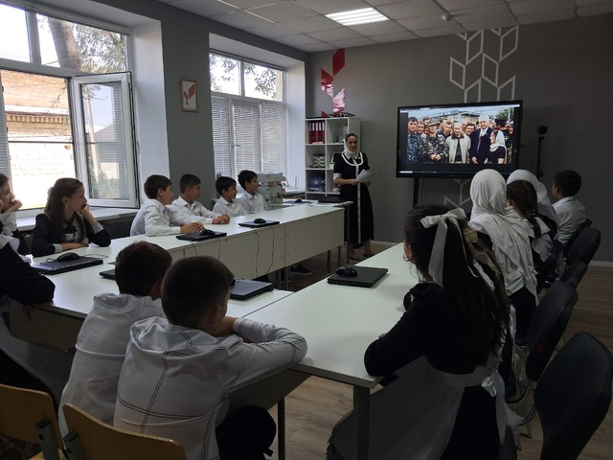  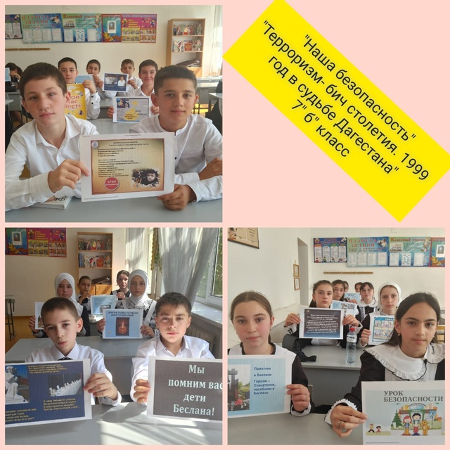

7а кл. Классный руков. Абушева З.С. 7 б кл. Классный руков. Алигаджиева Д.А.

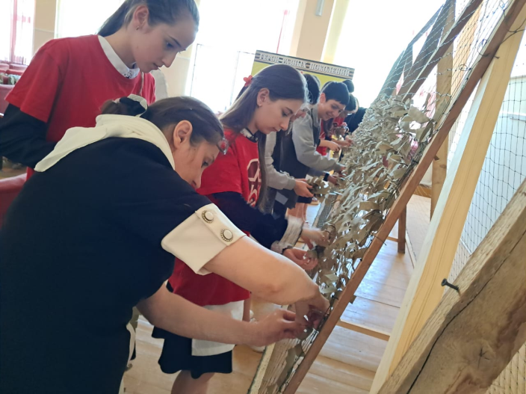

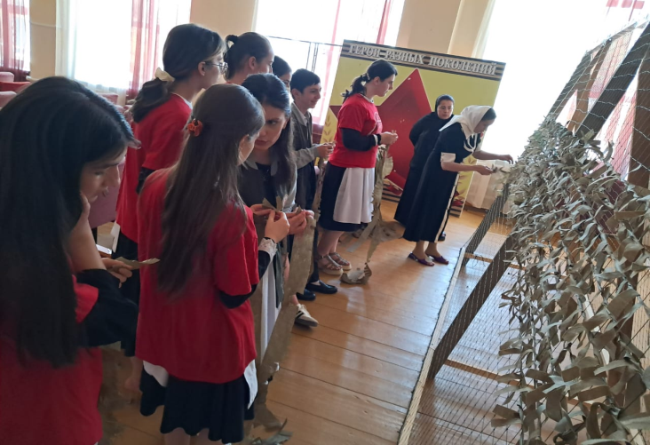

Патриотическая акция по плетению маскировочных сетей «СВОими руками»

**Зам.директора по ВР:________/М.М.Чопанов/**

